МЭРИЯ ГОРОДА НОВОСИБИРСКА

ПОСТАНОВЛЕНИЕ

От 27.03.2018 № 1091

О проекте планировки и проектах межевания территории, ограниченной ул. Ватутина, Советским шоссе, ул. Петухова, ул. Сибиряков-Гвардейцев, рекой Тулой, в Кировском районе

В целях выделения элементов планировочной структуры, установления параметров планируемого развития элементов планировочной структуры, зон планируемого размещения объектов капитального строительства, в том числе объектов федерального значения, объектов регионального значения, объектов местного значения, определения местоположения границ образуемых и изменяемых земельных участков, с учетом протокола публичных слушаний и заключения о результатах публичных слушаний, в соответствии с Градостроительным кодексом Российской Федерации, решением Совета депутатов города Новосибирска от 24.05.2017 № 411 «О Порядке подготовки документации по планировке территории и признании утратившими силу отдельных решений Совета депутатов города Новосибирска», постановлениями мэрии города Новосибирска от 27.12.2016 № 6012 «О подготовке проекта планировки и проектов межевания территории, ограниченной ул. Ватутина, Советским шоссе, ул. Петухова, ул. Сибиряков-Гвар-дейцев, рекой Тулой, в Кировском районе», от 07.03.2018 № 846 «Об отклонении и направлении на доработку проекта планировки и проектов межевания территории, ограниченной ул. Ватутина, Советским шоссе, ул. Петухова, ул. Сибиряков-Гвардейцев, рекой Тулой, в Кировском районе», руководствуясь Уставом города Новосибирска, ПОСТАНОВЛЯЮ:
1. Утвердить проект планировки территории, ограниченной ул. Ватутина, Советским шоссе, ул. Петухова, ул. Сибиряков-Гвардейцев, рекой Тулой, в Кировском районе (приложение 1).
2. Утвердить проект межевания территории квартала 323.01.00.04 в границах проекта планировки территории, ограниченной ул. Ватутина, Советским шоссе, ул. Петухова, ул. Сибиряков-Гвардейцев, рекой Тулой, в Кировском районе (приложение 2).
3. Утвердить проект межевания территории квартала 323.01.01.15 в границах проекта планировки территории, ограниченной ул. Ватутина, Советским шоссе, ул. Петухова, ул. Сибиряков-Гвардейцев, рекой Тулой, в Кировском районе (приложение 3).
4. Признать утратившим силу постановление мэрии города Новосибирска от 19.06.2013 № 5717 «Об утверждении проекта планировки промышленной зоны Кировского района».
5. Департаменту строительства и архитектуры мэрии города Новосибирска разместить постановление на официальном сайте города Новосибирска в информационно-телекоммуникационной сети «Интернет».
6. Департаменту информационной политики мэрии города Новосибирска в течение семи дней со дня издания постановления обеспечить опубликование постановления.
7. Контроль за исполнением постановления возложить на заместителя мэра города Новосибирска – начальника департамента строительства и архитектуры мэрии города Новосибирска.
Исполняющий обязанности  мэра города Новосибирска |  | Г. П. Захаров
Прудникова
2275443
ГУАиГ

Приложение 1
к постановлению мэрии
города Новосибирска
от 27.03.2018 № 1091

ПРОЕКТ
планировки территории, ограниченной ул. Ватутина, Советским шоссе,
ул. Петухова, ул. Сибиряков-Гвардейцев, рекой Тулой,
в Кировском районе

1. Чертеж планировки территории с отображением красных линий, границ зон планируемого размещения объектов социально-культурного и коммунально-бытового назначения, иных объектов капитального строительства, границ зон планируемого размещения объектов федерального значения, объектов регионального значения, объектов местного значения (приложение 1).

2. Чертеж планировки территории с отображением линий, обозначающих дороги, улицы, проезды, линии связи, объекты инженерной и транспортной инфраструктур, проходы к водным объектам общего пользования и их береговым полосам (приложение 2).
3. Положения о размещении объектов капитального строительства федерального, регионального или местного значения, а также о характеристиках планируемого развития территории, в том числе плотности и параметрах застройки территории и характеристиках развития систем социального, транспортного обслуживания и инженерно-технического обеспечения, необходимых для развития территории (приложение 3).
____________

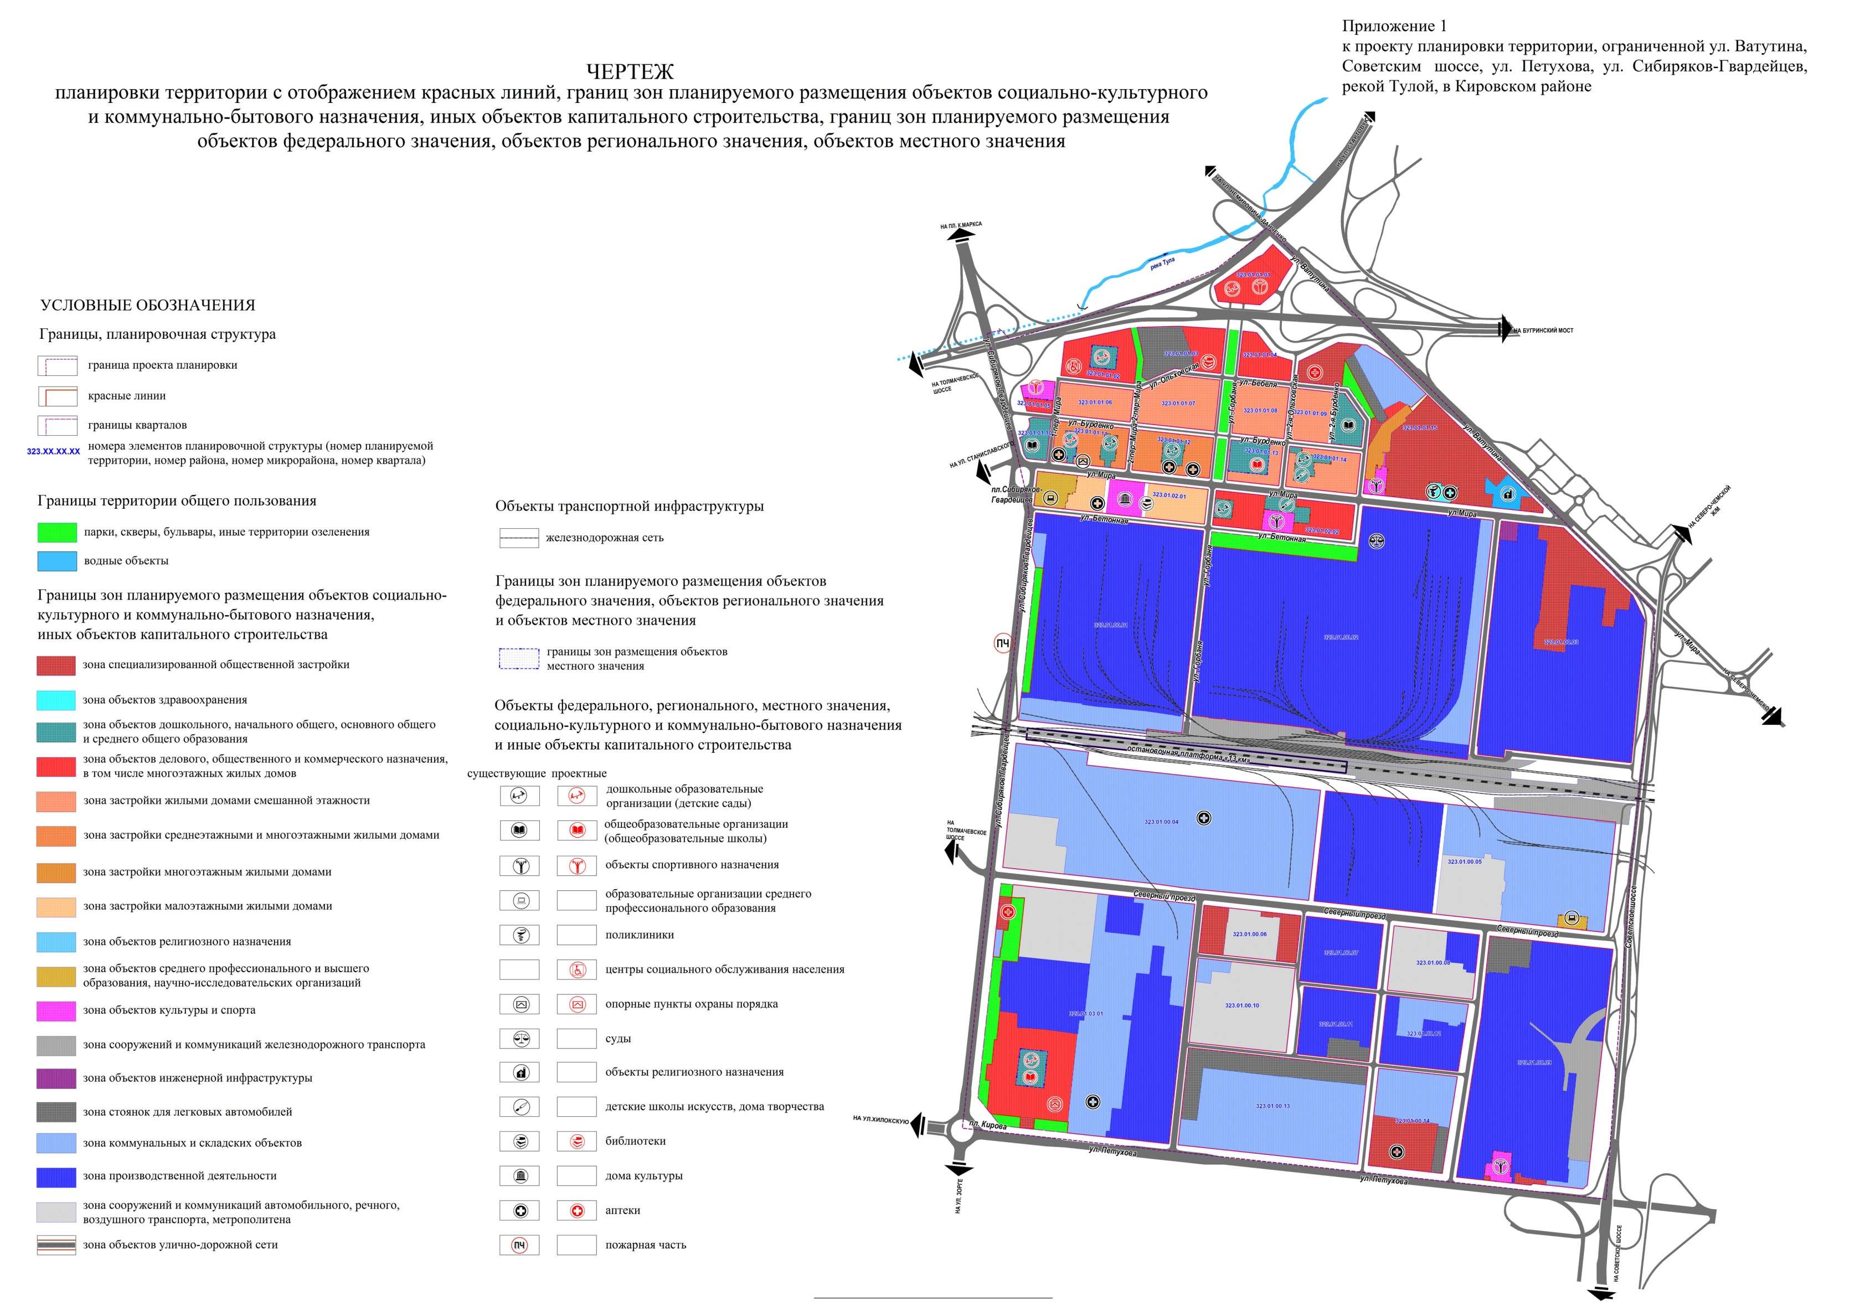
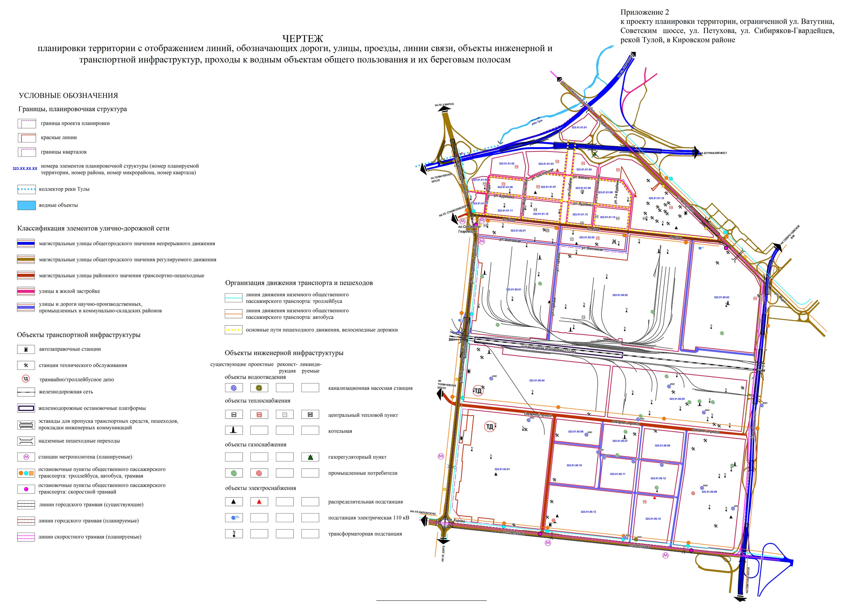

Приложение 3
к проекту планировки территории, ограниченной ул. Ватутина, Советским шоссе, ул. Петухова, ул. Сибиряков-Гвардейцев, рекой Тулой, в Кировском районе

ПОЛОЖЕНИЯ
о размещении объектов капитального строительства федерального,
регионального и местного значения, характеристиках планируемого
развития территории, в том числе плотности и параметрах
застройки территории и характеристиках развития систем
социального, транспортного обслуживания и инженерно-
технического обеспечения, необходимых
для развития территории

1. Характеристика современного использования планируемой территории

Проект планировки территории, ограниченной ул. Ватутина, Советским шоссе, ул. Петухова, ул. Сибиряков-Гвардейцев, рекой Тулой, в Кировском районе (далее – проект планировки) разработан в отношении территории, ограниченной ул. Ватутина, Советским шоссе, ул. Петухова, ул. Сибиряков-Гвардейцев, рекой Тулой, в Кировском районе (далее – планируемая территория).
Площадь планируемой территории составляет 708,11 га.
Планируемая территория включает в себя часть промышленной зоны Кировского района, кварталы жилой застройки, территории производственного и коммунально-складского назначения.
В настоящее время планируемая территория окружена важнейшими транспортными коммуникациями общегородского значения, которые связывают периферийные градостроительные образования (Затулинский жилой район, Северо-Чемской жилой район, рабочий поселок Краснообск, жилой район Левые Чемы) с центральной зоной левобережья.
В последние годы происходит заметное изменение состояния Кировской промышленной зоны за счет активного развития торговых функций в границах планируемой территории. Внутри зоны возникли и работают организации, не относящиеся непосредственно к промышленному производству.
Можно констатировать, что происходит процесс фрагментации некогда единой коммунально-промышленной зоны, ее разделение на несколько площадок,
где концентрируются действующие промышленные организации и связанные с ними коммунальные и складские объекты. Между этими площадками находятся территории торгового и общественного назначения и складские комплексы, не связанные с промышленным производством.
Планируемая территория включает, кроме собственно промышленной зоны (42,1 % территории), микрорайоны жилой застройки (7 %), возникшие некогда как селитебные районы при крупных предприятиях. Это жилые микрорайоны по ул. Мира и ул. Бурденко (население 9100 человек). Жилые кварталы характеризуются низкой плотностью населения и застройки: для многоэтажной застройки 248 чел./га при норме 250 - 420 чел./га, высоким процентом износа жилищного фонда (микрорайоны по ул. Мира). Зона застройки индивидуальными жилыми домами по ул. Ольховской неблагоустроенна, обеспечена не всеми видами инженерных коммуникаций, часть территории расположена в зоне подтопления реки Тулы.
Плотность улично-дорожной сети составляет 2,58 км/кв. км, что не соответствует нормативным требованиям.
Протяженность улично-дорожной сети – 18,36 км, в том числе: магистральные улицы общегородского значения регулируемого движения – 7,20 км, улицы и проезды местного значения – 11,16 км.
Уровень загрузки ул. Петухова, ул. Сибиряков-Гвардейцев, ул. Ватутина и ул. Мира в настоящее время составляет 60 - 100 %, а на некоторых участках превысил 100 %. Кроме того, пропускная способность магистральной сети улиц значительно снижена в местах их пересечения.
В границах планируемой территории присутствуют все виды наземного общественного пассажирского транспорта: автобус, троллейбус и трамвай. Протяженность линий общественного пассажирского транспорта – 24,33 км, в том числе трамвая – 7,53 км, троллейбуса – 5,15 км, автобуса – 11,65 км.
Существующий баланс использования планируемой территории приведен в таблице 1.
Таблица 1

Существующий баланс использования планируемой территории

№  п/п | Вид использования | Площадь, га | Процент от общей площади территории

1 | 2 | 3 | 4
1 | Зоны рекреационного назначения, в том числе: | 2,97 | 0,42
1.1 | Зона объектов культуры и спорта | 2,97 | 0,42
2 | Жилые зоны, в том числе: | 49,61 | 7,0
2.1 | Зона застройки многоэтажными жилыми домами | 1,6 | 0,23
2.2 | Зона застройки среднеэтажными жилыми домами | 31,7 | 4,47
2.3 | Зона застройки малоэтажными жилыми домами | 16,31 | 2,30
3 | Общественно-деловые зоны, в том числе: | 41,54 | 5,85
3.1 | Зона объектов делового, общественного и коммерческого назначения | 6,94 | 0,98
3.2 | Зона специализированной общественной застройки | 25,02 | 3,53
3.3 | Зона объектов здравоохранения | 0,51 | 0,07
3.4 | Зона объектов среднего профессионального и высшего образования, научно-исследовательских организаций | 0,54 | 0,07
3.5 | Зона объектов дошкольного, начального общего, основного общего и среднего общего образования | 8,53 | 1,2
4 | Производственные зоны, в том числе: | 374,05 | 52,84
4.1 | Зона производственной деятельности | 298,05 | 42,1
4.2 | Зона коммунальных и складских объектов | 76,04 | 10,74
5 | Зоны инженерной и транспортной инфраструктуры, в том числе: | 238,00 | 33,68
5.1 | Зона сооружений и коммуникаций железнодорожного транспорта | 15,22 | 2,16
5.2 | Зона сооружений и коммуникаций автомобильного, речного, воздушного транспорта, метрополитена | 53,31 | 7,53
5.3 | Зона улично-дорожной сети | 169,47 | 23,93
5.4 | Зона объектов инженерной инфраструктуры | 0,40 | 0,06
6 | Зоны сельскохозяйственного использования, в том числе: | 0,64 | 0,09
6.1 | Зона ведения садоводства и огородничества | 0,64 | 0,09
7 | Парки, скверы, бульвары, иные территории озеленения | 0,51 | 0,07
8 | Водные объекты | 0,35 | 0,05
Итого: |  | 708,11 | 100,00

2. Основные направления градостроительного развития территории

2.1. Основные положения

Проект планировки выполнен с учетом Генерального плана города Новосибирска, Правил землепользования и застройки города Новосибирска. Развитие планируемой территории предусматривается на расчетный срок до 2030 года.
Проект планировки выполнен с целью выделения элементов планировочной структуры, установления параметров планируемого развития элементов планировочной структуры (районов, микрорайонов, кварталов).
Проектом планировки в соответствии с Генеральным планом города Новосибирска предусматриваются следующие основные мероприятия по развитию планируемой территории:
реконструкция территории существующей индивидуальной жилой застройки кварталов по ул. Ольховской на застройку жилыми домами смешанной этажности с объектами местного и районного обслуживания;
размещение вдоль магистральных улиц городского значения объектов делового, общественного, торгового и коммерческого назначения;
размещение на свободной от застройки территории объектов жилого и общественного назначения;
развитие улично-дорожной сети с устройством новых магистральных улиц общегородского, районного и местного значения.
На планируемой территории формируется планировочная структура, состоящая из одного района, который делится районными магистралями на микрорайоны с объектами первичного повседневного социально-бытового обслуживания населения и кварталы общественно-деловой застройки, ограниченные красными линиями:
микрорайон 323.01.01 с кварталами 323.01.01.01, 323.01.01.02, 323.01.01.03, 323.01.01.04, 323.01.01.05, 323.01.01.06, 323.01.01.07, 323.01.01.08, 323.01.01.09, 323.01.01.10, 323.01.01.11, 323.01.01.12, 323.01.01.13, 323.01.01.14 и 323.01.01.15 в его составе;
микрорайон 323.01.02 с кварталами 323.01.02.01 и 323.01.02.02 в его составе, а также с кварталами, ограниченными красными линиями, в границах которых отсутствует жилая застройка: 323.01.00.01, 323.01.00.02, 323.01.00.03, 323.01.00.04, 323.01.00.05;
микрорайон 323.01.03 с кварталом 323.01.03.01 в его составе, а также с кварталами, ограниченными красными линиями, в границах которых отсутствует жилая застройка: 323.01.00.06, 323.01.00.07, 323.01.00.08, 323.01.00.09, 323.01.00.10, 323.01.00.11, 323.01.00.11, 323.01.00.12, 323.01.00.13 и 323.01.00.14.

2.2. Промышленная зона

Планируемая территория разделена в проекте на 3 микрорайона: один микрорайон (323.01.01) с жилой и общественно-деловой застройкой и два микрорайона (323.01.02 и 323.01.03) с преимущественно промышленной и коммунально-складской застройкой.
В микрорайоне 323.01.02 на расчетный срок организации сохранят существующую специализацию. Проектом планировки рекомендуется произвести мероприятия по уточнению санитарно-защитных зон до жилой застройки, произвести мероприятия по сокращению санитарно-защитной зоны.
Для микрорайона 323.01.03, занятого преимущественно промышленными организациями, проектом планировки предусмотрена реконструкция, связанная с изменением функционального назначения части планируемой территории.
Внутри кварталов 323.01.00.06 - 323.01.00.14 сохраняется существующая специализация организаций. По Северному проезду предусмотрено размещение предприятий оптово-розничной торговли, по ул. Сибиряков-Гвардейцев, ул. Петухова планируется размещение общественно-деловой застройки.
На расчетный срок предлагается вынос открытого акционерного общества (далее – ОАО) научно-исследовательского института Химической Технологии в связи с неинтенсивным использованием территории и значительным размером санитарно-защитной зоны с организацией общественно-деловой зоны вблизи проектируемых станций метрополитена. На земельном участке общей площадью 10,5 га предлагается уточнение зоны объектов делового, общественного и коммерческого назначения с размещением на данной территории дошкольной образовательной организации (детского сада) на 135 мест и общеобразовательной организации (общеобразовательной школы) на 250 мест. Территория обособлена, находится в знаковом месте Кировского района вблизи зоны объектов делового, общественного и коммерческого назначения, в том числе многоэтажных жилых домов, и зоны специализированной общественной застройки по ул. Петухова, имеется хорошая транспортная развязка, транспортно-пересадочный узел на перспективу до 2030 года.
Предлагается сохранить производственную специализацию площадки, занимаемой ранее ОАО «ВИНАП», с размещением предприятий пищевой промышленности до III класса санитарной опасности.
В квартале 323.01.00.03 предполагается рекультивация территории ОАО «Новосибирский оловянный комбинат» (далее – ОАО «НОК») с выносом производства, поэтапное перепрофилирование территории под общественно-деловую, торговую, производственную (V – IV классов санитарной опасности) застройку. На первую очередь предлагается перевести в зону специализированной общественной застройки участки территории, прилегающие к ул. Мира и ул. Ватутина, на расчетный срок – рекультивацию основной территории. Ограничения, связанные с санитарно-защитной зоной, поэтапно ликвидируются.

2.3. Границы зон планируемого размещения объектов

капитального строительства

Проектом планировки устанавливаются границы зон планируемого размещения объектов социально-культурного и коммунально-бытового назначения, иных объектов капитального строительства (далее – зоны планируемого размещения объектов капитального строительства). В зонах планируемого размещения объектов капитального строительства уже существующими объектами предусматривается возможность дальнейшего развития планируемой территории с размещением новых объектов капитального строительства соответствующего назначения.
Проектом планировки выделены следующие границы зон планируемого размещения объектов капитального строительства:
зона застройки жилыми домами смешанной этажности;
зона застройки среднеэтажными и многоэтажными жилыми домами;
зона застройки многоэтажными жилыми домами;
зона застройки малоэтажными жилыми домами;
зона объектов делового, общественного и коммерческого назначения, в том числе многоэтажных жилых домов;
зона специализированной общественной застройки;
зона объектов среднего профессионального и высшего образования, научно-исследовательских организаций;
зона объектов здравоохранения;
зона объектов дошкольного, начального общего, основного общего и среднего общего образования;
зона объектов культуры и спорта;
зона объектов религиозного назначения;
зона коммунальных и складских объектов;
зона производственной деятельности;
зона сооружений и коммуникаций железнодорожного транспорта;
зона сооружений и коммуникаций автомобильного, речного, воздушного транспорта, метрополитена;
зона объектов улично-дорожной сети;
зона объектов инженерной инфраструктуры;
зона стоянок для легковых автомобилей.
Зоны планируемого размещения объектов капитального строительства предназначены для размещения новых объектов капитального строительства:
в зоне застройки жилыми домами смешанной этажности, зоне застройки среднеэтажными и многоэтажными жилыми домами, зоне застройки многоэтажными жилыми домами и зоне застройки малоэтажными жилыми домами размещаются существующие и планируемые многоквартирные жилые дома с придомовыми территориями, автостоянками местного обслуживания. Предполагается возможность размещения как отдельно стоящих, так и расположенных в первых этажах жилых и общественных зданий объектов местного обслуживания населения: магазинов, объектов общественного питания, аптек, отделений почтовой связи, банков;
в зоне объектов делового, общественного и коммерческого назначения, в том числе многоэтажных жилых домов, размещается многоэтажная жилая застройка, существующие общественные здания административного назначения и объекты торговли;
в зоне специализированной общественной застройки размещаются существующие и планируемые объекты общественного и делового управления, объекты торговли, культурного развития, банковской и страховой деятельности, общественного питания и другие объекты;
в зоне объектов среднего профессионального и высшего образования, научно-исследовательских организаций расположено государственное бюджетное профессиональное образовательное учреждение Новосибирской области «Новосибирский промышленный колледж» и учебно-производственные мастерские;
в зоне объектов здравоохранения размещается государственное бюджетное учреждение здравоохранения Новосибирской области «Консультативно-диагностическая поликлиника № 21» расчетной вместимостью 550 посещений в смену (ул. Мира, 63);
в зоне объектов дошкольного, начального общего, основного общего и среднего общего образования размещаются существующие и планируемые дошкольные образовательные организации (детские сады) и общеобразовательные организации (общеобразовательные школы);
в зоне объектов культуры и спорта размещаются спортивные клубы, спортивные залы, бассейны, объекты для устройства площадок для занятия спортом, в том числе водным, физкультурой, объекты культурного развития;
в зоне объектов религиозного назначения находится Соборная мечеть имени шейха Кунта-Хаджи Кишиева;
в составе зоны коммунальных и складских объектов размещаются сохраняемые производственные, складские и сервисные организации, канализационные насосные станции, могут размещаться новые организации аналогичного назначения с размером санитарно-защитной зоны не более 50 м, станции технического обслуживания автомобилей, автомобильные мойки;
в зоне производственной деятельности расположены промышленные организации;
в зоне сооружений и коммуникаций железнодорожного транспорта размещается путевое хозяйство железных дорог общего пользования с объектами обслуживания;
в зоне сооружений и коммуникаций автомобильного, речного, воздушного транспорта, метрополитена расположено муниципальное казенное предприятие города Новосибирска «Горэлектротранспорт» (далее – МКП «ГЭТ»), Левобережный трамвайный филиал № 4, МКП «ГЭТ» Кировский троллейбусный филиал № 2;
в зоне объектов улично-дорожной сети, ограниченной красными линиями, размещаются элементы улиц и дорог: проезжая часть, тротуары, технические полосы инженерных сетей, газоны, парковочные карманы и другие элементы;
в зоне объектов инженерной инфраструктуры размещаются объекты инженерной инфраструктуры, в частности существующая электрическая подстанция (далее – ПС) ПС «Оловозаводская» 110/10 кВ;
в зоне стоянок для легковых автомобилей расположены гаражи.
Баланс проектируемого использования планируемой территории на 2030 год приведен в таблице 2.

Таблица 2

Баланс проектируемого использования планируемой территории на 2030 год

№  п/п | Наименование показателей  использования территории | Площадь,  га | Процент  от общей площади планируемой территории

1 | 2 | 3 | 4
1. Территория
1.1 | Площадь планируемой территории, в том числе: | 708,11 | 100
1.1.1 | Зоны объектов рекреационного назначения, в том числе: | 4,99 | 0,71
1.1.1.1 | Зона объектов культуры и спорта | 4,99 | 0,71
1.1.2 | Зоны общественно-деловых объектов, в том числе: | 70,9 | 10,0
1.1.2.1 | Зона объектов делового, общественного и коммерческого назначения, в том числе многоэтажных жилых домов | 26,05 | 3,7
1.1.2.2 | Зона специализированной общественной застройки | 30,67 | 4,3
1.1.2.3 | Зона объектов религиозного назначения | 1,32 | 0,19
1.1.2.4 | Зона объектов здравоохранения | 0,64 | 0,09
1.1.2.5 | Зона объектов дошкольного, начального общего, основного общего и среднего общего образования | 9,92 | 1,4
1.1.2.6 | Зона застройки объектами среднего профессионального и высшего профессионального образования, научно-исследовательских учреждений | 2,3 | 0,32
1.1.3 | Жилые зоны, в том числе: | 32,1 | 4,53
1.1.3.1 | Зона застройки жилыми домами смешанной этажности | 19,18 | 2,71
1.1.3.2 | Зона застройки среднеэтажными и многоэтажными жилыми домами | 6,83 | 0,96
1.1.3.3 | Зона застройки малоэтажными жилыми домами | 4,46 | 0,63
1.1.3.4 | Зона застройки многоэтажными жилыми домами | 1,63 | 0,23
1.1.4 | Производственные зоны, в том числе: | 368,93 | 52,1
1.1.4.1 | Зона производственной деятельности | 242,32 | 34,22
1.1.4.2 | Зона коммунальных и складских объектов | 126,61 | 17,9
1.1.5 | Зоны инженерной и транспортной инфраструктур, в том числе: | 205,45 | 29,02
1.1.5.1 | Зона сооружений и коммуникаций автомобильного, речного, воздушного транспорта, метрополитена | 37,48 | 5,29
1.1.5.2 | Зона сооружений и коммуникаций железнодорожного транспорта | 31,37 | 4,44
1.1.5.3 | Зона объектов улично-дорожной сети | 136,14 | 19,2
1.1.5.4 | Зона объектов инженерной инфраструктуры | 0,46 | 0,07
1.1.6 | Зоны стоянок автомобильного транспорта, в том числе: | 13,79 | 1,95
1.1.6.1 | Зона стоянок для легковых автомобилей | 13,79 | 1,95
1.1.7 | Парки, скверы, бульвары, иные озелененные территории общего пользования | 11,95 | 1,69

2.4. Развитие улично-дорожной сети и системы транспортного обслуживания

Протяженность улично-дорожной сети в границах проекта планировки составит 31,29 км, из них:
магистральные улицы общегородского значения непрерывного движения – 4,56 км;
магистральные улицы общегородского значения регулируемого движения – 8,86 км;
магистральные улицы районного значения транспортно-пешеходные – 5,33 км;
улицы в жилой застройке – 5,15 км;
улицы и дороги в научно-производственных, промышленных коммунально-складских районах – 7,41 км.
Проектная плотность магистральной сети – 4,42 км/кв. км.
К магистральным улицам общегородского значения непрерывного движения в границах планируемой территории относятся:
магистральная дорога скоростного движения «Юго-западный транзит» по руслу реки Тулы;
Советское шоссе.
В местах пересечений с магистральными улицами общегородского значения непрерывного движения проектом планировки предлагаются многоуровневые транспортные развязки.
Над железной дорогой, проходящей через планируемую территорию, организованы эстакадные переходы.
К магистральным улицам общегородского значения регулируемого движения относятся:
ул. Ватутина;
ул. Сибиряков-Гвардейцев;
ул. Петухова.
Одноуровневые развязки планируются в местах пересечения магистральных улиц общегородского значения регулируемого движения.
Дополняют и дублируют магистральные улицы общегородского значения магистральные улицы районного значения. По ул. Петухова предусмотрены развязки в двух уровнях в связи ожидаемым значительным потоком транспорта.
Пешеходное движение по тротуарам предусматривается по магистральным улицам общегородского значения регулируемого движения, магистральным улицам районного значения транспортно-пешеходным, улицам в жилой застройке, улицам и дорогам в научно-производственных, промышленных и коммунально-складских районах.
Пешеходные переходы через магистральные улицы общегородского значения непрерывного движения осуществляются в разных уровнях с проезжей частью по эстакадным переходам. Кроме того, предусмотрены пешеходные подземные переходы в составе станций метрополитена.
Структура общественного пассажирского транспорта планируемой территории получает дальнейшее развитие:
дополняются маршруты наземного общественного пассажирского транспорта – автобуса, троллейбуса и трамвая;
предусмотрено строительство метро и линии скоростного трамвая на обособленном полотне.
Протяженность линий общественного пассажирского транспорта составит 39,8 км, в том числе:
автобуса – 13,91 км;
трамвая – 4,98 км;
троллейбуса – 7,64 км;
трамвая скоростного типа – 4,29 км;
метрополитена – 6,5 км;
железной дороги – 2,48 км.
Маршруты автобуса предусмотрены по всем магистральным улицам общегородского значения регулируемого движения планируемой территории.
Существующие трамвайные линии сохраняются. По ул. Петухова предусмотрено размещение обособленного полотна линии скоростного трамвая с выходом на смежные территории.
Предусмотрено строительство участка Кировской линии метрополитена от станции Площадь Маркса до станции Чемская протяженностью 6,5 км.
Парк автотранспорта на планируемой территории предполагает строительство гаражей, паркингов, открытых стоянок, станций техобслуживания и автозаправочных станций.
Крупные паркинги располагаются в комплексе с торговыми и общественными зданиями. В основном их местоположение приближено к зонам делового, общественного и коммерческого назначения по ул. Петухова и ул. Ватутина. Предусмотрены открытые автостоянки на специально выделенных территориях.

2.5. Развитие систем инженерно-технического обеспечения

2.5.1. Водоснабжение

Раздел выполнен в соответствии с требованиями СП 31.13330.2012 «Свод правил. Водоснабжение. Наружные сети и сооружения. Актуализированная редакция. СНиП 2.04.02˗84*. С изменением № 1», СП 8.13130.2009 «Свод
правил. Системы противопожарной защиты. Источники наружного противопожарного водоснабжения. Требования пожарной безопасности», СанПиН
2.1.4.1074-01.2.1.4 «Питьевая вода и водоснабжение населенных мест. Питьевая вода. Гигиенические требования к качеству воды централизованных систем питьевого водоснабжения. Контроль качества. Гигиенические требования к обеспечению безопасности систем горячего водоснабжения. Санитарно-эпидемиологи-ческие правила и нормативы».
Для обеспечения комфортной среды проживания населения на планируемой территории проектом планировки предусматривается централизованная система водоснабжения – комплекс инженерных сооружений и сетей: создание закольцованной районной сети водопровода по всем улицам для обеспечения водой кварталов.
Прокладка проектируемых магистральных водопроводных сетей предусматривается в инженерных технических коридорах.
Нормы на хозяйственно˗питьевое водопотребление приняты в соответствии с постановлением мэрии города Новосибирска от 06.05.2013 № 4303 «Об утверждении схемы водоснабжения города Новосибирска до 2015 и до 2030 годов и схемы водоотведения города Новосибирска до 2015 и до 2030 годов». Нормами водопотребления учтены расходы воды на хозяйственные и питьевые нужды в жилых и общественных зданиях. Водоснабжение планируемой территории возможно от существующих и вновь выстроенных магистральных сетей водопровода.
Проектом планировки предусматривается дальнейшее развитие централизованной системы водоснабжения, при этом намечается максимальное использование существующих сетей водопровода с заменой труб на больший диаметр там, где необходимо.
Расчетный расход воды в сутки наибольшего водопотребления определен при коэффициенте суточной неравномерности Ксут.max=1,2 в соответствии с подпунктом 4.5.11 Местных нормативов градостроительного проектирования города Новосибирска.
В существующей застройке необходимо выполнить поэтапную замену существующих сетей на полиэтиленовые в зависимости от степени износа и застройки планируемой территории.
Водоводы прокладываются вдоль дорог. Глубина заложения труб должна быть на 0,5 м больше расчетной глубины промерзания.
Для обеспечения возможности развития территории предусматривается:
демонтаж существующей сети водопровода по ул. Мира, ул. Горбаня,
ул. 2-й Ольховской, ул. 2-й Бурденко, ул. Бебеля общей протяженностью 5,09 км;
новое строительство закольцованной районной сети водопровода
Д 200 мм и Д 300 мм по ул. Мира, ул. Горбаня, ул. Бурденко, ул. 2-й Бурденко, ул. Ольховской, ул. Бебеля, пер. 1-му Мира и пер. 2-му Мира.
Протяженность проектируемых магистральных сетей водоснабжения составит 12,8 км.

2.5.2. Водоотведение

Раздел выполнен в соответствии с требованиями СП 32.13330.2012 «Свод правил. Канализация. Наружные сети и сооружения. Актуализированная редакция СНиП 2.04.03˗85 (с изменением № 1)», СанПиН 2.2.1/2.1.1.1200˗03 «Санитарно˗защитные зоны и санитарная классификация предприятий, сооружений и иных объектов».
Для обеспечения комфортной среды проживания населения проектом планировки предлагается обеспечить централизованной системой канализации административно˗хозяйственные здания и жилую застройку, расположенные на планируемой территории: самотечные сети водоотведения проложены с учетом существующих сетей и рельефа местности и обеспечивают оптимальный отвод сточных вод от зданий до канализационной насосной станции (далее – КНС).
Строящаяся система канализации предусмотрена в составе самотечных коллекторов с поступлением стоков в КНС и с дальнейшей перекачкой по напорным коллекторам в городскую систему канализации.
В местах присоединения, ответвлений поворотом предполагается предусмотреть установку смотровых колодцев диаметром не менее 1000 мм в соответствии с требованиями СП 32.13330.2012 «Свод правил. Канализация. Наружные сети и сооружения. Актуализированная редакция. СНиП 2.04.03˗85» (с изменением № 1)».
Сети канализации прокладываются по газонам вдоль дорог.
Нормы на хозяйственно-питьевое водопотребление приняты в соответствии с постановлением мэрии города Новосибирска от 06.05.2013 № 4303 «Об утверждении схемы водоснабжения города Новосибирска до 2015 и до 2030 годов и схемы водоотведения города Новосибирска до 2015 и до 2030 годов». Нормами водопотребления учтены расходы воды на хозяйственные и питьевые нужды в жилых и общественных зданиях.
Для обеспечения возможности развития территории промышленной зоны предусматривается:
строительство коллектора по ул. Петухова Д 800 мм;
замена трубопровода Д 500 мм на Д 800 мм по ул. Мира, ул. Бурденко;
устройство дюкера 2 Д 500 мм по ул. Сибиряков-Гвардейцев.
Прокладка проектируемых магистральных канализационных сетей предусматривается в инженерных технических коридорах.
Протяженность проектируемых магистральных сетей водоотведения составит 11,9 км.
Объем стоков планируемой территории на 2030 год составляет 6033,44 куб. м/сутки.

2.5.3. Теплоснабжение

Раздел выполнен в соответствии с требованиями СП 124.13330.2012 «Свод правил. Тепловые сети. Актуализированная редакция СНиП 41˗02˗2003», СП 50.13330.2012 «Свод правил. Тепловая защита зданий. Актуализированная редакция СНиП 23˗02˗2003», СП 89.13330.2012 «Свод правил. Котельные установки. Актуализированная редакция СНиП II˗35˗76».
Расположение трубопроводов и сооружений было определено с учетом СП 42.13330.2011 «СНиП 2.07.01-89* Градостроительство. Планировка и застройка городских и сельских поселений».
Климатические данные:
расчетная температура наружного воздуха для проектирования отопления – минус 39 °С;
средняя температура за отопительный период – минус 8,7 °С;
продолжительность отопительного периода – 230 суток.
Проектом планировки предусматривается централизованная система теплоснабжения для существующих, проектируемых жилых, административных и общественных зданий.
Тепловые нагрузки на отопление, вентиляцию и горячее водоснабжение жилых и общественных зданий определены на основании норм проектирования, климатических условий, а также по укрупненным показателям в зависимости от величины общей площади зданий и сооружений, согласно СП 124.13330.2012 «Свод правил. Тепловые сети. Актуализированная редакция СНиП 41-02-2003».
Предусмотрена централизованная система теплоснабжения сохраняемых и проектных зданий районов от ТЭЦ˗3. Теплоснабжение кварталов, где остается сохраняемая застройка, предусматривается от существующих центральных тепловых пунктов (далее – ЦТП).
В кварталах, где подлежит сносу несколько домов или строится несколько домов, теплоснабжение предусматривается от ЦТП, подлежащих реконструкции с установкой дополнительного оборудования. В кварталах с новой застройкой предусматривается строительство новых ЦТП.

2.5.4. Газоснабжение

Объемы потребления природного газа запланированы в пределах, разрешенных для планируемой территории.
Проектом планировки предусматривается:
ликвидация газорегуляторного пункта (далее – ГРП) № 57;
подключение промышленных потребителей № 315 (общество с ограниченной ответственностью (далее – ООО) «Логопарк Обь» – 1925 куб. м/час), 316 (ООО «Сибирская Пивоварня Хейнекен» – 1654 куб. м/час).
Список, утвержденный ООО «Сибгипрониигаз», с перечнем предприятий и указанием разрешенных расходов газа приведен далее.
Наиболее крупными потребителями являются:
публичное акционерное общество «Сиблитмаш»: часовой разрешенный расход газа – 10090 куб. м/час;
Новосибирскэнерго ОАО «НОК»: часовой разрешенный расход газа – 8540 куб. м/час;
ООО «Энергосервис»: часовой разрешенный расход газа – 4850 куб. м/час;
ООО проектно-строительная фирма «Сибирь»: часовой разрешенный расход газа – 3300 куб. м/час;
акционерное общество (далее – АО) АО «Новосибирский Сельский Строительный Комбинат»: часовой разрешенный расход газа – 3020 куб. м/час.
Проектом планировки предусматривается частичный снос существующей застройки индивидуальными жилыми домами. Для дальнейшего развития планируемой территории, обеспечения новых объектов застройки необходимо строительство новых инженерных сетей и сооружений.
Использование природного газа предусматривается для:
приготовления пищи, отопления и горячего водоснабжения;
нужд коммунально-бытовых потребителей (котельной).
Технологическое оборудование и нагрузки котельной уточняются на последующих стадиях проектирования.

2.5.5. Электроснабжение

Для равномерного распределения электроэнергии на планируемой территории предусматривается использование существующих распределительных пунктов – 10 кВ (далее – РП) и проектируемых РП˗10 кВ со встроенными 2˗трансформаторными подстанциями (далее – ТП), размещенными в центре электрических нагрузок с последующим равномерным перераспределением нагрузок между существующими и проектируемыми РП.
Размещение новых РП˗10 кВ на схеме дано условно и уточняется на этапах архитектурно-строительного проектирования застройки кварталов.
В зону обслуживания существующих и планируемых к размещению РП входят существующие и перспективные потребители, расположенные в следующих кварталах:
РП˗6 (ул. Бурденко, 1) – квартал 323.01.01.07;
РП1п – квартал 31.01.01.03;
РП2п – квартал 31.01.01.15;
РП˗23 (ул. Бетонная, 19) – квартал 323.01.02.02;
РП˗4п – квартал 323.01.00.14.0.
Инвестиционной программой АО «Региональные электрические сети» (далее – АО «РЭС») на 2016 - 2020 годы, утвержденной приказом министерства жилищно-коммунального хозяйства и энергетики Новосибирской области от 19.05.2016 № 102 (размещена на сайте в информационно-телекоммуникационной сети «Интернет» http://mjkh.nso.ru), предусмотрены мероприятия по усилению РП-6 со строительством КЛ-10 кВ от ПС 110/10 кВ «Ефремовская» (по ул. Сибиряков-Гвардейцев) и от ПС 110/10 кВ «Оловозаводская» (по ул. Мира) в сторону РП-6 общей плановой протяженностью 3,9 км.
Питание новых РП˗10 кВ предусматривается по кабельным линиям (далее – КЛ) КЛ˗10 кВ от ПС˗110 «Оловозаводская» по двум взаиморезервируемым КЛ, прокладываемым в траншеях или кабельных каналах на расстоянии 2,0 м друг от друга кабелями с изоляцией из сшитого полиэтилена.
Согласно информации, размещенной на сайте в информационно-телекомму-никационной сети «Интернет» http://www.eseti.ru, объем свободной для технологического присоединения потребителей трансформаторной мощности по состоянию на 01.04.2017 по ПС 110/10 кВ «Ефремовская» составляет 2,43 МВт, по ПС 110/10 кВ «Оловозаводская» - 19,24 МВт.
Инвестиционной программой АО «РЭС» на 2016 - 2020 годы мероприятия по строительству новых центров питания (далее – ЦП), по реконструкции существующих ЦП с увеличением трансформаторной мощности, а также по реконструкции существующих воздушных линий 110 кВ в КЛ в границах планируемой территории не предусмотрены.
Для обеспечения электропитания существующих и проектируемых объектов предусматривается частичная реконструкция существующих ТП, а также строительство новых отдельно стоящих ТП˗2х1250 кВА. Все питающие линии жилого фонда и объектов социально-культурного и коммунально-бытового назначания на напряжение 0,4 кВ выполняются по двум взаиморезервируемым КЛ и прокладываются в разных траншеях на расстоянии 1,0 м. В стесненных условиях допускается прокладка в одной траншее на расстоянии не менее 0,8 м при условии защиты кабелей от повреждений, могущих возникнуть при коротком замыкании в одном из кабелей (прокладка в трубах, установка несгораемых перегородок и т. п.).
Размещение и подключение планируемых ТП выполняется на этапах архитектурно-строительного проектирования застройки земельных участков территории.
Наружное освещение выполняется по основным проездам и улицам, подключается и управляется по заданию муниципального казенного учреждения города Новосибирска «Горсвет».
Разбивка перспективных мощностей по категориям электроснабжения будет производиться при детальной разработке проектов застройки кварталов, когда станет возможным учет фактических показателей проектируемых объектов.

2.5.6. Связь и информатизация

Мероприятия по развитию системы связи предлагаются в течение срока реализации проекта (20 лет) по мере физического износа действующего оборудования и сетей, морального устаревания технологий абонентского доступа.
В связи с увеличением номерной емкости на АТС˗3534 за счет строительства нового жилого сектора необходимо выделить помещения в зданиях станций (либо в других существующих или проектируемых зданиях) для размещения узлов оптического доступа.
Потребное количество номерной емкости жилых кварталов определено с учетом 100 % телефонизации квартир. Количество телефонов определено исходя из расчетной численности населения и соответствует 7183 номерам.
Проектом планировки предусматривается дальнейшее развитие распределительной оптической пассивной сети на базе технологии GPON.
Предусмотреть инженерные коридоры вдоль дорог под прокладку проектируемых сооружений.
При строительстве необходимо обеспечить сохранность действующих телефонных сооружений или, при необходимости, вынести их из зоны строительства.
Также необходимо произвести модернизацию телевизионного передающего центра. Модернизация позволит организовать цифровое телевизионное вещание, включая мобильное телевещание и телевидение высокой четкости.
В соответствии с концепцией перехода на эфирное вещание планируется перевод на эфирное радиовещание и ликвидация проводного.
Развитие сети радиовещания на УКВ- и FM-диапазонах реализовать различными тематическими радиовещательными станциями, позволяющими осуществлять прием программ в диапазоне городского радиовещания, с доведением сигналов гражданской обороны и оповещения о чрезвычайных ситуациях.

2.6. Развитие системы инженерного обеспечения

Анализ современного состояния планируемой территории показал, что данный тип рельефа благоприятен и удовлетворяет требованиям застройки, прокладки улиц и дорог.
Рельеф местности характеризуется общим падением к реке. В целом площадка достаточно ровная, средний уклон – около 1 %. Часть планируемой территории находится в зоне подтопления реки Тулы. Общий перепад отметок в пределах планируемой территории составляет 31 м, в абсолютных отметках это падение выражается от 126 до 95 отметки.
Для организованного отвода ливневых и талых вод с планируемой территории, защиты территории от подтопления, защиты от загрязнения бассейна реки Тулы проектом планировки предусмотрены мероприятия по инженерной подготовке территории, организации комплексной ливневой сети.
Основными задачами вертикальной планировки и инженерной подготовки являлись:
реконструкция и совершенствование сложившейся сети ливнеотвода;
организация стока поверхностных (дождевых и талых) вод с территории кварталов;
обеспечение допустимых уклонов улиц, перекрестков, тротуаров для безопасного и удобного движения транспорта и пешеходов;
созданий благоприятных условий для размещения зданий и прокладки подземных инженерных сетей;
борьба с подтоплением;
защита от загрязнения поверхностным стоком акватории реки Тулы.
В основу планово-высотного решения планируемой территории положена существующая улично-дорожная сеть. Все существующие капитальные покрытия сохраняются. Схема вертикальной планировки выполнена по улицам и проездам с максимальным приближением к существующему рельефу. На тех участках автодорог, где не выдержаны минимально допустимые продольные уклоны в размере 0,004, должна быть произведена реконструкция асфальтобетонных покрытий для того, чтобы обеспечить прием поверхностных вод в дождеприемники.
В зоне новой застройки и, по возможности, в зоне существующей застройки с некапитальными дорожными покрытиями вертикальная планировка решена с небольшим превышением кварталов над уличной сетью для обеспечения выпуска с их территории поверхностных стоков в лотки уличных проездов. Улицы проектируются во врезке на 0,3 - 0,5 м. Максимальные продольные уклоны по уличной сети составляют для магистралей городского значения регулируемого движения 0,05, для магистралей городского значения непрерывного движения – 0,04, для скоростных магистралей – 0,03, на проездах местного значения – до 0,08, минимальные продольные уклоны – 0,004.
В проекте планировки предлагается создать сеть ливневой канализации, объединяющей существующие и проектируемые водостоки. Сеть будет обеспечивать организованный сбор и отвод поверхностного стока в места выпуска в водоем с предварительной очисткой загрязненной части стока.
Проектом планировки предусматриваются следующие инженерные мероприятия:
заключение «водоотводного лога» в коллектор со строительством в устье очистных сооружений ливневой канализации;
развитие существующей водосточной сети в проектируемых жилых микрорайонах, а также на реконструируемых промышленных территориях по трасам проектируемых магистралей;
заключение части русла реки Тулы в коллектор по трассе будущей магистрали – участок 0,4 км.
Очистку поверхностного стока с территории бассейна № 1 предполагается производить на проектируемых закрытых очистных сооружениях ливневой сети с последующим сбросом в реку Тулу. Отвод стоков с бассейна № 3 предполагается так же, как и в настоящее время, выпуском в ливневый коллектор по ул. Ватутина, а далее – на существующие очистные сооружения, расположенные по ул. Ватутина, рядом с проектными развязкой и площадкой общественно-деловой зоны с последующим сбросом в реку Тулу. Отвод стока с бассейна № 2 предполагается на очистные сооружения, расположенные за границей площадки проектирования, а с бассейна № 4, как и в настоящее время, выпуском в городскую ливневую сеть с отводом за пределы планируемой территории.
На территории всех промышленных организаций необходима организация предварительной очистки ливневого стока перед сбросом в общесплавную сеть.

2.7. Мероприятия по защите территории от чрезвычайных ситуаций

природного и техногенного характера

При возникновении аварийных ситуаций, связанных с разливом аварийно химически опасных веществ (далее – АХОВ) на железной дороге, планируемая территория попадает в зону возможного химического заражения. Для аммиака с хлором глубина зоны заражения составляют 6,6 и 7,47 км соответственно.
При возникновении ситуаций, связанных с разливом АХОВ на автомобильной дороге, планируемая территория попадает в зону возможного химического заражения. Для аммиака с хлором глубина зоны заражения составляет 1,63 и 4,79 км соответственно.
При возникновении аварии на транспортных коммуникациях, связанных с воспламенением или взрывом топливовоздушной смеси, образовавшейся в результате проливов топлива, а также аварий, связанных с воспламенением, взрывом топливовоздушной смеси или образованием «огненного шара» в результате утечки сжиженных углеводородных газов, планируемая территория попадает в зону опасного воздействия поражающих факторов.
Планируемая территория находится в районе выезда пожарной части № 9 Главного управления «3 отряд ФПС Новосибирской области», расположенной по адресу: ул. Сибиряков-Гвардейцев, 52. На расчетный срок предусмотрено размещение дополнительных пожарных частей, в зону обслуживания которых будет также входить проектируемая территория.
Защита рабочих и служащих (наибольшей работающей смены) предприятий, учреждений и организаций, расположенных в зонах возможных сильных разрушений и продолжающих свою деятельность в военное время, а также работающей смены дежурного и линейного персонала организаций, обеспечивающих жизнедеятельность категорированных городов и объектов особой важности, должна предусматриваться в убежищах.
Для организации локального оповещения населения и служащих на крышах домов необходимо установить электросирены типа С-40 с радиусом охвата территории 500 м, а также для оповещения населения и служащих на крышах домов установить громкоговорители с радиусом охвата территории 300 м.
Для защиты планируемой территории от подтопления паводковыми водами реки Тулы предусмотрены инженерно-технические мероприятия в виде сплошной подсыпки планируемой территории до безопасных отметок, ограничения строительства в прибрежной защитной полосе и водоохранной зоне.

3. Охрана памятников культурного наследия

На планируемой территории в квартале 323.01.02.01 располагается объект культурного наследия регионального значения – памятник архитектуры «Дом культуры имени А. И. Ефремова», расположенный по адресу: город Новосибирск, ул. Мира, 14.
Дом культуры был построен в 1952 году, архитектором является Добролюбов В. А.

4. Положения о размещении объектов капитального строительства

федерального, регионального и местного значения

4.1. Размещение объектов капитального строительства

федерального значения

На планируемой территории существующие объекты капитального строительства федерального значения сохраняются на расчетный срок. Размещение новых объектов федерального значения на планируемой территории не предусмотрено.

4.2. Размещение объектов капитального строительства

регионального значения

На планируемой территории существующие объекты капитального строительства регионального значения сохраняются на расчетный срок. Размещение новых объектов регионального значения на планируемой территории не предусмотрено.

4.3. Размещение объектов капитального строительства местного значения

На планируемой территории подлежат реконструкции следующие объекты местного значения на расчетный срок:
реконструкция школы № 47 (ул. Мира, 1) с расширением количества мест до 800 в квартале 323.01.01.10;
реконструкция с расширением количества мест детского сада № 80 (ул. Мира, 9а) до 200 мест в квартале 323.01.01.11.
На расчетный срок предусматривается размещение и строительство объектов общего среднего и дошкольного образования соответствующей расчетной вместимостью:
общеобразовательной школы на 800 мест в квартале 323.01.01.13;
начальной школы на 250 мест в квартале 323.01.03.01;
детского сада на 80 мест в квартале 323.01.01.11;
детского сада на 240 мест в квартале 323.01.01.02;
детского сада на 80 мест в квартале 323.01.01.01;
детского сада на 135 мест в квартале 323.01.03.01.
Предусматривается размещение и строительство объектов спортивного назначения:
спортивно-оздоровительного комплекса в квартале 323.01.01.05;
спортивно-оздоровительного комплекса в квартале 323.01.01.01;
библиотеки в квартале 323.01.01.03;
центра социального обслуживания населения в квартале 323.01.01.03;
аптек в кварталах 323.01.01.15, 323.01.03.01;
опорного пункта охраны и порядка в квартале 323.01.03.01.
Планируется размещение новых объектов озеленения:
бульвара по ул. Горбаня;
сквера по ул. Бетонной.

5. Основные показатели развития планируемой территории

Основные показатели развития планируемой территории представлены в таблице 3.

Таблица 3

Основные технико-экономические показатели

№  п/п | Показатель | Единицы измерения | Итого до 2030 года

1 | 2 | 3 |  | 4
1. Территория
1.1 | Площадь планируемой территории, в том числе: |  | га | 708,11
1.1.1 | Зоны объектов рекреационного назначения, в том числе: |  | га | 4,99
1.1.1.1 | Зона объектов культуры и спорта |  | га | 4,99
1.1.2 | Зоны общественно-деловых объектов, в том числе: |  | га | 70,9
1.1.2.1 | Зона объектов делового, общественного и коммерческого назначения, в том числе многоэтажных жилых домов |  | га | 26,05
1.1.2.2 | Зона специализированной общественной застройки |  | га | 30,67
1.1.2.3 | Зона объектов религиозного назначения |  | га | 1,32
1.1.2.4 | Зона объектов здравоохранения |  | га | 0,64
1.1.2.5 | Зона объектов дошкольного, начального общего, основного общего и среднего общего образования |  | га | 9,92
1.1.2.6 | Зона застройки объектами среднего профессионального и высшего профессионального образования, научно-исследовательских учреждений |  | га | 2,3
1.1.3 | Жилые зоны, в том числе: |  | га | 32,1
1.1.3.1 | Зона застройки жилыми домами смешанной этажности |  | га | 19,18
1.1.3.2 | Зона застройки среднеэтажными и многоэтажными жилыми домами |  | га | 6,83
1.1.3.3 | Зона застройки малоэтажными жилыми домами |  | га | 4,46
1.1.3.4 | Зона застройки многоэтажными жилыми домами |  | га | 1,63
1.1.4 | Производственные зоны, в том числе: |  | га | 368,93
1.1.4.1 | Зона производственной деятельности |  | га | 242,32
1.1.4.2 | Зона коммунальных и складских объектов |  | га | 126,61
1.1.5 | Зоны инженерной и транспортной инфраструктур, в том числе: |  | га | 205,45
1.1.5.1 | Зона сооружений и коммуникаций автомобильного, речного, воздушного транспорта, метрополитена |  | га | 37,48
1.1.5.2 | Зона сооружений и коммуникаций железнодорожного транспорта |  | га | 31,37
1.1.5.3 | Зона объектов улично-дорожной сети |  | га | 136,14
1.1.5.4 | Зона объектов инженерной инфраструктуры |  | га | 0,46
1.1.6 | Зоны стоянок автомобильного транспорта, в том числе: |  | га | 13,79
1.1.6.1 | Зона стоянок для легковых автомобилей |  | га | 13,79
1.1.7 | Парки, скверы, бульвары, иные озелененные территории общего пользования |  | га | 11,95
2. Население
2.1 | Численность населения |  | тыс.  человек | 22,6
2.2 | Жилищный фонд |  | тыс. кв. м | 516,3
2.3 | Средняя обеспеченность населения общей жилой площадью |  | кв. м  общей площади/  человека | 24
2.4 | Плотность населения |  | чел./га | 390
3. Объекты федерального, регионального, местного значения,
объекты социально-культурного и коммунально-бытового
назначения и иные объекты капитального строительства
3.1 | Дошкольные образовательные организации (детские сады) |  | мест | 1065
3.2 | Общеобразовательные организации (общеобразовательные школы) |  | мест | 2450
3.3 | Поликлиники, стационары |  | посещений в смену | 550
 |  |  | мест | 0
3.4 | Помещения досуга |  | кв. м  общей  площади | 1095
3.5 | Аптеки |  | объектов | 10
3.6 | Опорные пункты охраны порядка |  | объектов | 2
3.7 | Библиотеки |  | объектов | 2
3.8 | Помещения для физкультурно-оздорови-тельных занятий |  | кв. м  площади  пола | 1512
3.9 | Спортзалы |  | кв. м  площади  пола | 7560
4. Транспортная инфраструктура
4.1 | Протяженность улично-дорожной сети всего, в том числе: |  | км | 31,29
4.1.1 | Магистральные улицы общегородского значения непрерывного движения |  | км | 4,56
4.1.2 | Магистральные улицы общегородского значения регулируемого движения |  | км | 8,86
4.1.3 | Магистральные улицы районного значения регулируемого движения |  | км | 5,33
4.1.4 | Улицы в жилой застройке |  | км | 5,13
4.1.5 | Улицы и дороги в научно-производственных, промышленных коммунально-складских районах |  | км | 7,41
4.2 | Протяженность линий общественного пассажирского транспорта всего, в том числе: |  | км | 37,32
4.2.1 | Троллейбуса |  | км | 7,64
4.2.2 | Трамвая |  | км | 4,98
4.2.3 | Автобуса |  | км | 13,91
4.2.4 | Скоростного трамвая |  | км | 4,29
4.2.5 | Метрополитена |  | км | 6,5
4.3 | Транспортные развязки в разных уровнях |  | единиц | 5
4.4 | Путепроводы через железнодорожные пути |  | единиц | 2
4.5 | Надземные пешеходные переходы |  | единиц | 1
4.6 | Подземные пешеходные переходы |  | единиц | 3
____________

Приложение 2
к постановлению мэрии
города Новосибирска
от 27.03.2018 № 1091

ПРОЕКТ
межевания территории квартала 323.01.00.04 в границах проекта планировки территории, ограниченной ул. Ватутина, Советским
шоссе, ул. Петухова, ул. Сибиряков-Гвардейцев, рекой Тулой,
в Кировском районе

Чертеж межевания территории (приложение).
____________

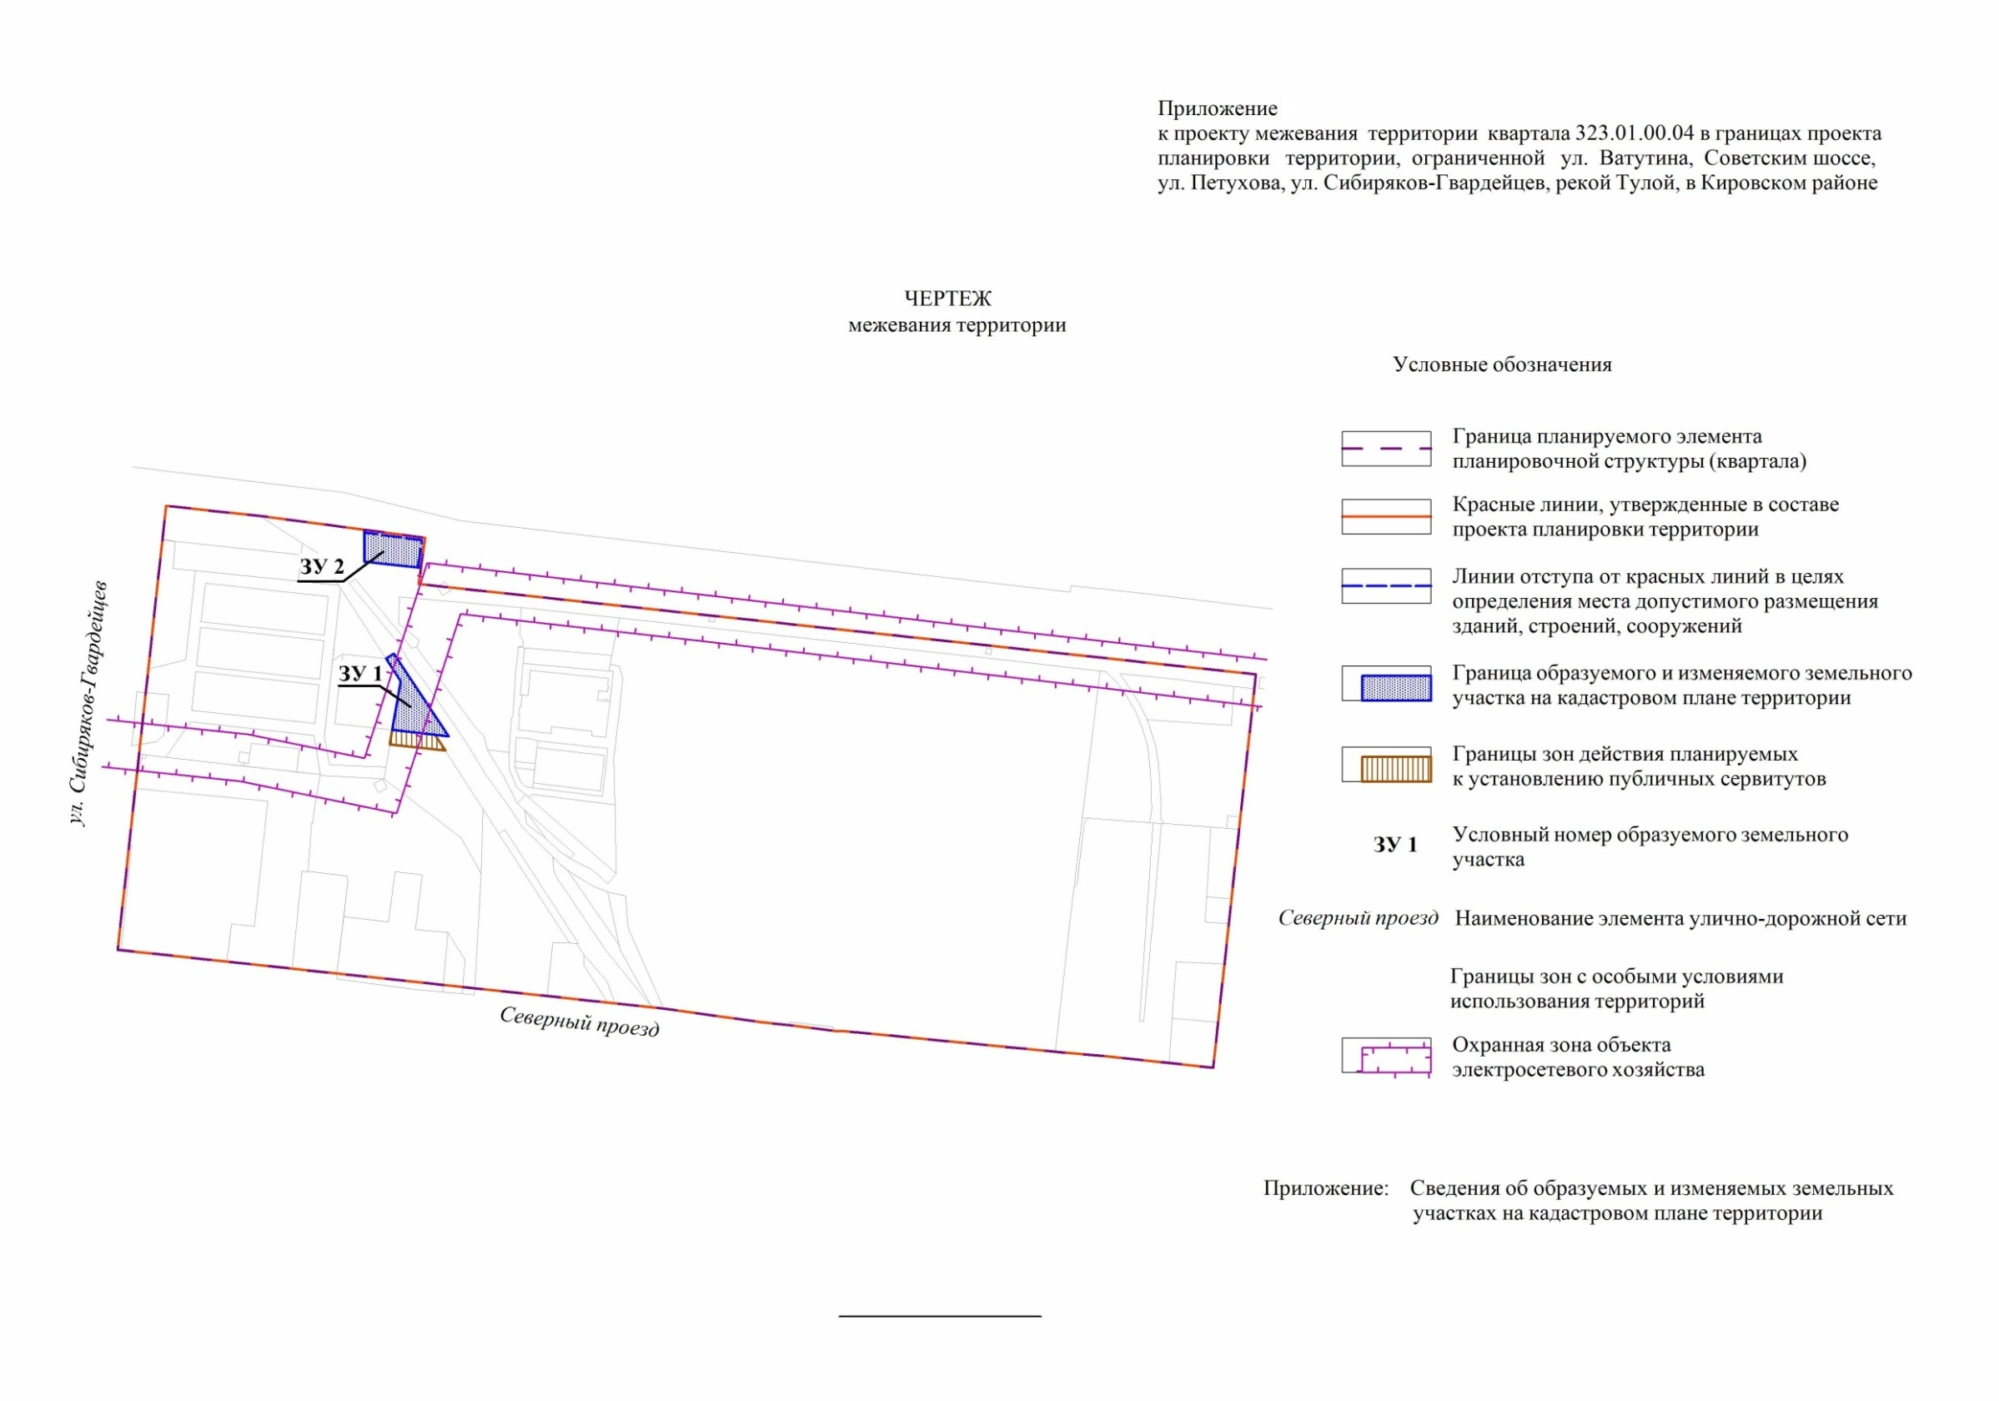

Приложение
к чертежу межевания территории

СВЕДЕНИЯ
об образуемых и изменяемых земельных участках на кадастровом плане территории

Условный номер  земельного  участка  на чертеже | Учетный номер  кадастрового  квартала | Вид разрешенного  использования образуемых  земельных участков  в соответствии с проектом  планировки территории | Площадь  земельного  участка, га | Адрес  земельного участка

1 | 2 | 3 | 4 | 5
ЗУ 1 | 54:35:051855 | Склады | 0,2172 | Российская Федерация, Новосибирская область, город Новосибирск, ул. Сибиряков-Гвардейцев, 47г
ЗУ 2 | 54:35:051855 | Склады | 0,2003 | Российская Федерация, Новосибирская область, город Новосибирск, ул. Сибиряков-Гвардейцев, 47в

____________

Приложение 3
к постановлению мэрии
города Новосибирска
от 27.03.2018 № 1091

ПРОЕКТ
межевания территории квартала 323.01.01.15 в границах проекта планировки территории, ограниченной ул. Ватутина, Советским
шоссе, ул. Петухова, ул. Сибиряков-Гвардейцев, рекой Тулой,
в Кировском районе

Чертеж межевания территории (приложение).
____________

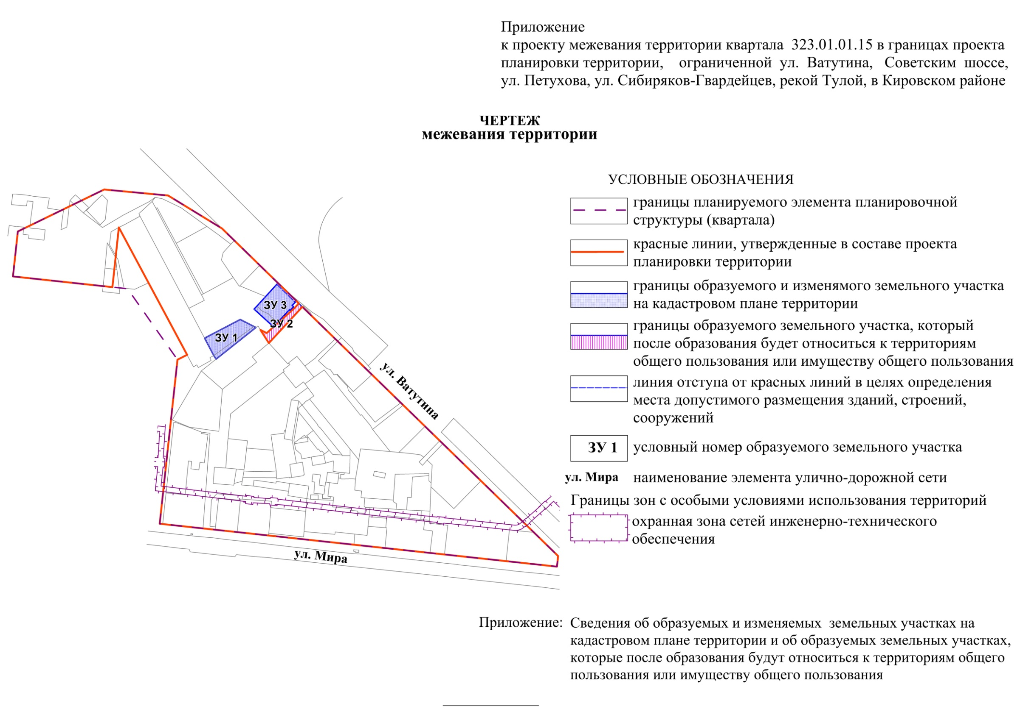

Приложение
к чертежу межевания территории

СВЕДЕНИЯ
об образуемых и изменяемых земельных участках на кадастровом плане территории и об образуемых земельных участках, которые после образования будут относиться к территориям общего пользования или имуществу общего пользования

Условный номер  земельного участка на чертеже | Учетный  номер  кадастрового квартала | Вид разрешенного использования  образуемого земельного участка  в соответствии с проектом  планировки территории | Площадь  образуемого и  изменяемого  земельного участка  и их частей, га | Адрес  земельного  участка

1 | 2 | 3 | 4 | 5
ЗУ 1 | 54:35:052055 | Гостиничное обслуживание | 0,2600 | Российская Федерация, Новосибирская область, город Новосибирск, ул. Ватутина, 38б
ЗУ 2 | 54:35:052055 | Земельные участки (территории) общего пользования | 0,0950 | Российская Федерация, Новосибирская область, город Новосибирск, ул. Ватутина, (38)
ЗУ 3 | 54:35:052055 | Коммунальное обслуживание, деловое управление, магазины, общественное питание, объекты придорожного сервиса, легкая промышленность, пищевая промышленность, склады | 0,2608 | Российская Федерация, Новосибирская область, город Новосибирск, ул. Ватутина, 38

______________

